Overig

het vuurwerk: dat zijn dingen die je kunt afsteken. Dan zie je mooie sterretjes van licht en je hoort harde knallen.

het knalvuurwerk: dit is vuurwerk dat een harde knal geeft. Zoals bij een rotje.

het siervuurwerk: dit is vuurwerk wat mooie kleuren geeft. Soms knalt het ook, zoals bij een vuurpijl

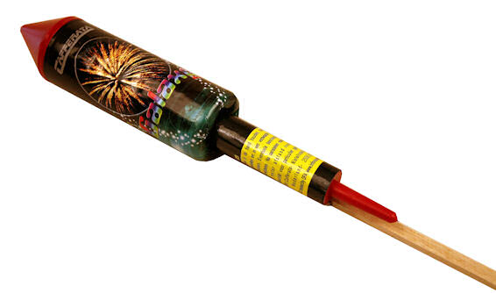
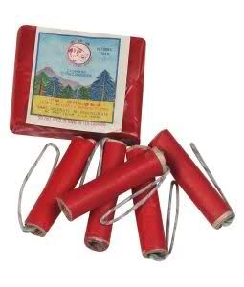
het siervuurwerk
- de vuurpijl
het knalvuurwerk
- het rotje
het vuurwerk

